Лабораторная работа № 4

Часть 1-я

МЕТОДЫ
Цель лабораторной работы: научиться работать с методами, написать программу с использованием методов.

12.1. Общие понятия
Метод – это элемент класса, который содержит программный код. Метод имеет следующую структуру:

[атрибуты] [спецификторы] тип имя ([параметры])
{
Тело метода;
}

Атрибуты – это особые указания компилятору на свойства метода. Атрибуты используются редко.
Спецификаторы – это ключевые слова, предназначенные для разных целей, например:
1) Определяющие доступность метода для других классов:
- private – метод будет доступен только внутри этого класса
- protected – метод будет доступен также дочерним классам
- public – метод будет доступен любому другому классу, который может получить доступ к данному классу
2) Указывающие доступность метода без создания класса
Тип определяет результат, который возвращает метод: это может быть любой тип, доступный в C#, а также ключевое слово void, если результат не требуется.
Имя метода – это идентификатор, который будет использоваться для вызова метода. К идентификатору применяются те же требования, что и к именам переменных: он может состоять из букв, цифр и знака подчёркивания, но не может начинаться с цифры.
Параметры – это список переменных, которые можно передавать в метод при вызове. Каждый параметр состоит из типа и названия переменной. Параметры разделяются запятой.
Тело метода – это обычный программный код, за исключением того, что он не может содержать определения других методов, классов, пространств имён и т. д. Если метод должен возвращать какой-то результат, то обязательно в конце должно присутствовать ключевое слово return с возвращаемым значением. Если возвращение результатов не нужно, то использование ключевого слова return не обязательно, хотя и допускается.
Пример метода, вычисляющего выражение:

public double Calc(double a, double b, double c)
{
if (a > b)
return Math.Sin(a) * Math.Cos(b);
else
{
double k = Math.Tan(a * b);
return k * Math.Exp(c / k);
}
}

Пример:
namespace WindowsFormsApplication8
{
public partial class Form1 : Form
{
public Form1()
{
InitializeComponent();
}

/// <summary>
/// Вычисление
/// </summary>
private double Pow(double X, double Y)
{

return Math.Cos(X-Y);
}

private void button1_Click(object sender, EventArgs e)
{
double a = Convert.ToDouble(textBox1.Text);
double a1= Convert.ToDouble(textBox2.Text);
textBox3.Text = Convert.ToString(Pow(a, a1));

}
}
}

12.2. Перегрузка методов
Язык C# позволяет создавать несколько методов с одинаковыми именами, но разными параметрами. Компилятор автоматически подберёт наиболее подходящий метод при построении программы. Например, можно написать два отдельных метода возведения числа в степень: для целых чисел будет применяться один алгоритм, а для вещественных – другой:

/// <summary>
/// Вычисление X в степени Y для целых чисел
/// </summary>
private int Pow(int X, int Y)
{
int b = 1;
while (Y != 0)
if (Y % 2 == 0)
{
Y /= 2;
X *= X;
}
else
{
Y--;
b *= X;
}
return b;
}

/// <summary>
/// Вычисление X в степени Y для вещественных чисел
/// </summary>
private double Pow(double X, double Y)
{
if (X != 0)
return Math.Exp(Y * Math.Log(Math.Abs(X)));
else if (Y == 0)
return 1;
else
return 0;
}

Вызывается такой код одинаково, разница лишь в параметрах – в первом случае компилятор вызовет метод Pow с целочисленными параметрами, а во втором – с вещественными:
Pow(3, 17);
Pow(3.0, 17.0);

12.3. Параметры по умолчанию
Язык C# начиная с версии 4.0 (Visual Studio 2010) позволяет задавать некоторым параметрам значения по умолчанию – так, чтобы при вызове метода можно было опускать часть параметров. Для этого при реализации метода нужным параметрам следует присвоить значение прямо в списке параметров:

private void GetData(int Number, int Optional = 5)
{
Console.WriteLine("Number: {0}", Number);
Console.WriteLine("Optional: {0}", Optional);
}

В этом случае вызывать метод можно следующим образом:
GetData(10, 20);
GetData(10);

В первом случае параметр Optional будет равен 20, так как он явно задан, а во втором будет равен 5, т.к. явно он не задан и компилятор берёт значение по умолчанию.
Параметры по умолчанию можно ставить только в правой части списка параметров, например, такая сигнатура метода компилятором принята не будет:

private void GetData(int Optional = 5, int Number)

12.4. Передача параметров по значению и по ссылке
Когда параметры передаются в метод обычным образом (без дополнительных ключевых слов ref и out), любые изменения параметров внутри метода не влияют на его значение в основной программе. Предположим, у нас есть следующий метод:

private void Calc(int Number)
{
Number = 10;
}

Видно, что внутри метода происходит изменение переменной Number, которая была передана как параметр. Попробуем вызвать метод:

int n = 1;
Calc(n);
Console.WriteLine(n);

На экране появится число 1, то есть, не смотря на изменение переменной в методе Calc, значение переменной в главной программе не изменилось. Это связано с тем, что при вызове метода создаётся копия переданной переменной, именно её изменяет метод. При завершении метода значение копий теряется. Такой способ передачи параметра называется передачей по значению.
Чтобы метод мог изменять переданную ему переменную, её следует передавать с ключевым словом ref – оно должно быть как в сигнатуре метода, так и при вызове:

private void Calc(ref int Number)
{
Number = 10;
}
int n = 1;
Calc(ref n);
Console.WriteLine(n);

В этом случае на экране появится число 10: изменение значения в методе сказалось и на главной программе. Такая передача метода называется передачей по ссылке, т.е. передаётся уже не копия, а ссылка на реальную переменную в памяти.
Если метод использует переменные по ссылке только для возврата значений и ему не важно что в них было изначально, то можно не инициализировать такие переменные, а передавать их с ключевым словом out. Компилятор понимает, что начальное значение переменной не важно и не ругается на отсутствие инициализации:

private void Calc(out int Number)
{
Number = 10;
}
int n; // Ничего не присваиваем!
Calc(out n);

12.5. Методы расширения
Методы расширения (extension methods) позволяют добавлять новые методы в уже существующие типы без создания нового производного класса. Эта функциональность бывает особенно полезна, когда нам хочется добавить в некоторый тип новый метод, но сам тип (класс или структуру) мы изменить не можем, поскольку у нас нет доступа к исходному коду. Либо если мы не можем использовать стандартный механизм наследования, например, если классы определенны с модификатором sealed (не могут иметь наследников).
Например, нам надо добавить для типа string новый метод:
class Program
{
static void Main(string[] args)
{
string s = "Привет мир";
char c = 'и';
int i = s.WordCount(c);
Console.WriteLine(i);

Console.ReadLine();
}
}

public static class StringExtension
{
public static int WordCount(this string str, char c)
{
int counter = 0;
for (int i = 0; i<str.Length; i++)
{
if (str[i] == c)
counter++;
}
return counter;
}
}
Для того, чтобы создать метод расширения, вначале надо создать статический класс, который и будет содержать этот метод. В данном случае это класс StringExtension. Затем объявляем статический метод. Суть нашего метода расширения - подсчет количества определенных символов в строке.
Собственно метод расширения - это обычный статический метод, который в качестве первого параметра всегда принимает такую конструкцию: this имя_типа название_параметра, то есть в нашем случае this string str. Так как наш метод будет относиться к типу string, то мы и используем данный тип.
Затем у всех строк мы можем вызвать данный метод: int i = s.WordCount(c);. Причем нам уже не надо указывать первый параметр. Значения для остальных параметров передаются в обычном порядке.
Применение методов расширения очень удобно, но при этом надо помнить, что метод расширения никогда не будет вызван, если он имеет ту же сигнатуру, что и метод, изначально определенный в типе.
Также следует учитывать, что методы расширения действуют на уровне пространства имен. То есть, если добавить в проект другое пространство имен, то метод не будет применяться к строкам, и в этом случае надо будет подключить пространство имен метода через директиву using.
Еще один пример: вычисление факториалов с использованием метода расширения.
using System;
using System.Collections.Generic;
using System.Linq;
using System.Text;

namespace ConsoleApplication1
{
class Program
{
static void Main(string[] args)
{
int x = 3;
Console.WriteLine(x.factorial());
Console.ReadLine();
}
}
public static class MyMathExtension
{
public static int factorial(this int x)
{
if (x <= 1) return 1;
if (x == 2) return 2;
else
return x * factorial(x - 1);
}
}
}

12.6 Создание библиотек
Рано или поздно, вы придете к мысли об объединении своих собственных наработок в единый пакет (ну или в несколько пакетов), чтобы созданные один раз классы можно было использовать в разных программах. В C# такие пакеты называют сборками. Сборки могут быть оформлены в виде DLL, но не так называемых нативных DLL, а специализированных, .NET DLL (часто говорят, «нэтовских» DLL). Создание и использование библиотек DLL в платформе .NET не представляет никакой сложности. Для создания библиотеки в Visual Studio есть специальный тип проекта, «библиотека классов».
Библиотеки DLL используются для переноса какой-либо программы (например, интерпретатора языка программирования) из приложения в приложение. Не обязательно писать библиотеки на языке C#, подойдет любой другой язык, интегрированный с платформой .NET. Также поддерживаются и «классические» библиотеки, то бишь COM-библиотеки, написанные на чем угодно.
Динамическая библиотека
Невозможно создать сколько-нибудь серьезное приложение под Windows без использования библиотек динамической компоновки dll (Dynamic Link Library).Dll – это наборы функций и данных, собранные в отдельную библиотеку. Во время выполнения приложения и обращения к библиотечным функциям dll-библиотеки, последняя загружается в память. Потом приложение как-то использует функции и данные библиотеки, и когда они больше не нужны - выгружает библиотеку. В этом заключается ее динамичность, это позволяет экономить память компьютера. Любая библиотека — это сервер, предоставляющий свои ресурсы клиентам

Создадим новый проект в Visual Studio.
Для этого, выбираем пункт главного меню «Файл — Создать — Проект», как показано на рисунке ниже.
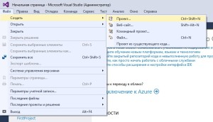
Создание нового проекта в MS Visual Studio
После чего, откроется окно «Создание проекта», в котором нужно выбрать в левой части окна «Шаблоны — Visual C# — Windows», в главной рабочей области выбрать пункт «Библиотека классов», а в нижней части окна, ввести имя библиотеки, как показано на рисунке ниже (ну и желательно, указать расположение, создаваемого проекта).
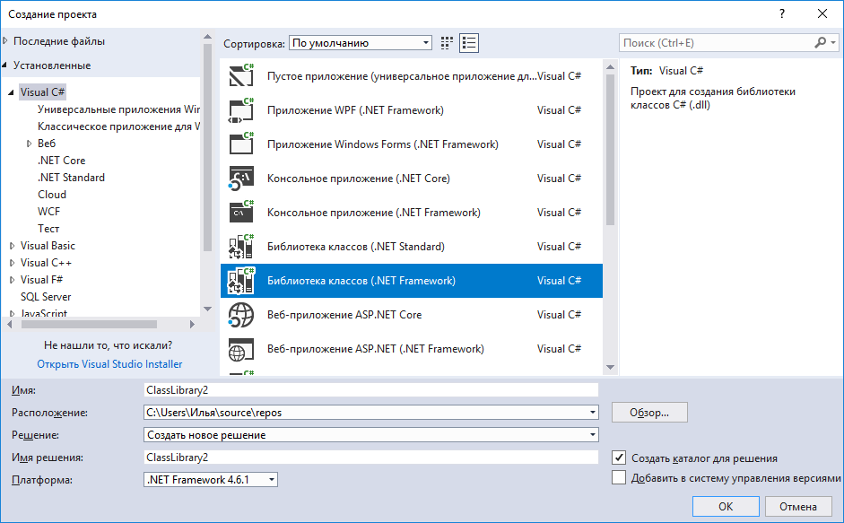
Выбор типа создаваемого проекта
После указания всех параметров нужно нажать на кнопку «OK» и дождаться создания проекта. После успешного создания проекта мы увидим примерно следующее окно:
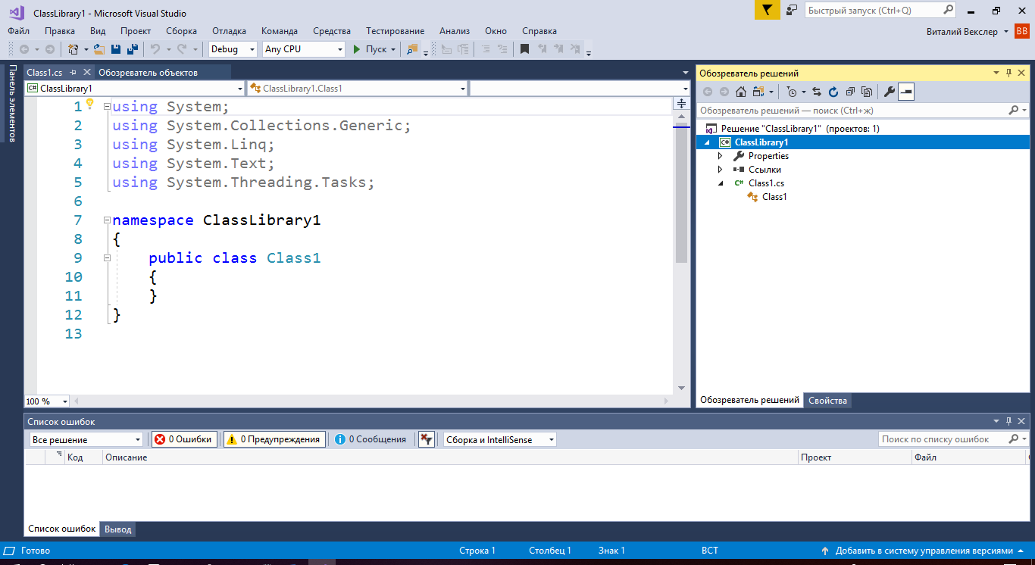
Созданный проект библиотеки
Мы видим, что у нас есть класс с именем «Class1» (это видно в обозревателе решений, или Solution Explorer в английской версии программы). Давайте переименуем его, присвоим ему осмысленное название.
Называться он будет «Metod». Чтобы переименовать классы, нам нужно навести на его имя в обозревателе решений мышь и вызвать контекстное меню, в котором выбрать пункт «Переименовать».
После чего, в области редактирования (которая автоматически станет активной, ввести «Metod» и нажать на клавишу Enter), в результате появится сообщение с запросом подтверждения.
Переименуем так же и пространство имен
namespace New
{
public class Metod
{
}
}
Добавим в библиотеку запланированные методы
namespace New
{
public class Metod
{
public int add(int a, int b)
{
return a + b;
}

public int sub(int a, int b)
{
return a - b;
}
}
}
Всё, теперь можно собрать проект («Сборка — Собрать решение» в главном меню русской версии Visual Studion, Ctrl+Shift+B). В папке Debug будет лежать созданный dll-файл.
Только запускать проект не нужно, всё равно это бессмысленно, DLL так просто не запустить…
Теперь разработаем консольный клиент для этой dll, продемонстрируем динамическое подключение этой библиотеки.
Сначала создадим в Visual Studio консольный проект на языке C#, и поместим в папку проекта Debug файл с нашей библиотекой.
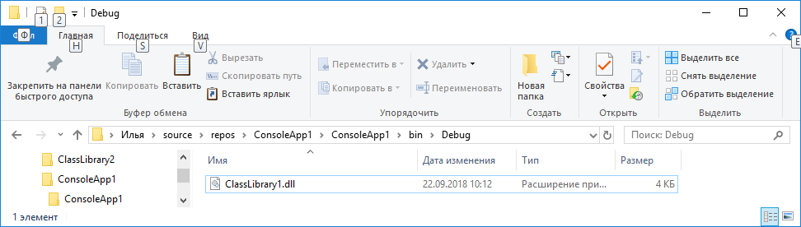
Перейдем к разработке программы. Для подключения dll нам понадобился пространство имен System.Reflection. Включим его в проект.
using System.Reflection;
Пишем функцию Main(). Загружаем dll-файл. Для этого необходимо создать объект класса Assembly.
namespace ConsoleApp1
{
class Program
{
static void Main(string[] args)
{
Assembly a = Assembly.Load("ClassLibrary1");
}
}
}
Следующий код позволяет узнать информацию о сборке (вывести на экран все существующие в ней типы)
Assembly a = Assembly.Load("ClassLibrary1");
Console.WriteLine(a.FullName);
// получаем все типы из сборки
Type[] types = a.GetTypes();
foreach (Type t in types)
{
Console.WriteLine(t.Name);
}
//чтобы консоль мгновенно не закрылась
Console.ReadLine();
В данном случае для исследования указывается сборка. Здесь использован относительный путь, так как сборка находится в одной папке с приложением - в проекте в каталоге bin/Debug. Можно в принципе в качестве имени указать и имя текущего приложение. В этом случае программа будет исследовать саму себя.
С помощью динамической загрузки мы можем реализовать технологию позднего связывания. Позднее связывание позволяет создавать экземпляры некоторого типа, а также использовать его во время выполнения приложения.
Использование позднего связывания менее безопасно в том плане, что при жестком кодировании всех типов (ранее связывание) на этапе компиляции мы можем отследить многие ошибки. В то же время позднее связывание позволяет создавать расширяемые приложения, когда дополнительный функционал программы неизвестен, и его могут разработать и подключить сторонние разработчики.
Создаем новый объект класса и новый тип, используя название класса из библиотеки ClassLibrary1.dll.
Object o = a.CreateInstance("New.Metod"); // создаем экземпляр класса
Type t = a.GetType("New.Metod");
New.Metod – в библиотеке мы наш класс определили в пространстве имен.
Можно было бы в библиотеке и не определять пространство имен, тогда к методам можно было бы обращаться напрямую.
CreateInstance(String) | С помощью поиска с учетом регистра находит заданный тип в этой сборке и создает его экземпляр, используя абстрактный метод.
GetType(String) | Возвращает объект Type с указанным именем в экземпляре сборки.
Для вызова метода из библиотеки используется метод Invoke(Object, Object[]), аргументы которого, это – объект класса, для которого вызывается метод и Object[] – это аргументы, передаваемые в вызываемый метод.
Например, будем складывать числа 2 и 3. Определим их в программе.
namespace ConsoleApp1
{
class Program
{
static void Main(string[] args)
{
Assembly a = Assembly.Load("ClassLibrary1");
Object o = a.CreateInstance("New.Metod ");
Type t = a.GetType("New.Metod ");
Object[] numbers = new Object[2];
numbers[0] = 2;
numbers[1] = 3;
}
}
}

Получим метод add из библиотеки dll.
MethodInfo mi = t.GetMethod("add");
Выполним его и выведем результат в консоль.
Console.WriteLine(mi.Invoke(o, numbers));
То же самое проделаем и с методом sub.
mi = t.GetMethod("sub");
Console.WriteLine(mi.Invoke(o, numbers));

Итоговый код
using System;
using System.Collections.Generic;
using System.Linq;
using System.Text;
using System.Threading.Tasks;
using System.Reflection;

namespace ConsoleApp1
{
class Program
{
static void Main(string[] args)
{
Assembly a = Assembly.Load("ClassLibrary1");
Object o = a.CreateInstance("New.Metod");
Type t = a.GetType("New.Metod");

Object[] numbers = new Object[2];
numbers[0] = 2;
numbers[1] = 3;
MethodInfo mi = t.GetMethod("add");
Console.WriteLine(mi.Invoke(o, numbers));
mi = t.GetMethod("sub");
Console.WriteLine(mi.Invoke(o, numbers));
//чтобы консоль мгновенно не закрылась
Console.ReadLine();
}
}
}

- Нединамическое подключение
В ссылках укажем путь к библиотеке.

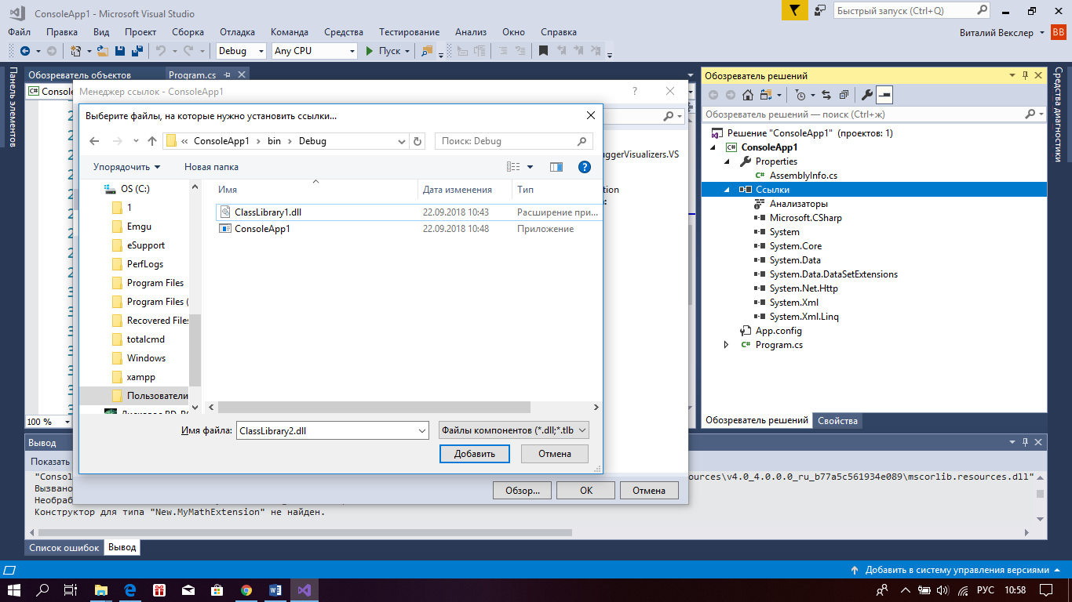

Код:
using System;
using System.Collections.Generic;
using System.Linq;
using System.Text;
using System.Threading.Tasks;
using System.Reflection;
using New;

namespace ConsoleApp1
{
class Program
{
static void Main(string[] args)
{
Metod a = new Metod();
Console.WriteLine(a.add(3, 4));
Console.WriteLine(a.sub(3, 4));
//чтобы консоль мгновенно не закрылась
Console.ReadLine();
}
}
}

Для вызова нам приходится создавать экземпляр класса.
Исправим код библиотеки, создав статический класс и методы, позволяющий нам обращаться к ним без создания экземпляра класса.
using System;
using System.Collections.Generic;
using System.Linq;
using System.Text;
using System.Threading.Tasks;

namespace New
{
public static class Metod
{
public static int add(int a, int b)
{
return a + b;
}

public static int sub(int a, int b)
{
return a - b;
}
}

public static class MyMathExtension
{
public static int factorial(this int x)
{
if (x <= 1) return 1;
if (x == 2) return 2;
else
return x * factorial(x - 1);
}

}

}
В библиотеку добавлен метод расширения.
using System;
using System.Collections.Generic;
using System.Linq;
using System.Text;
using System.Threading.Tasks;
//using System.Reflection;
using New;

namespace ConsoleApp1
{
class Program
{
static void Main(string[] args)
{
Console.WriteLine(Metod.add(3, 4));
Console.WriteLine(Metod.sub(3, 4));
int x = 3;
Console.WriteLine(x.factorial());
//чтобы консоль мгновенно не закрылась
Console.ReadLine();
}
}
}

Продемонстрируем вариант динамического вызова статических классов со статическими методами.
using System;
using System.Collections.Generic;
using System.Linq;
using System.Text;
using System.Threading.Tasks;
using System.Reflection;

namespace ConsoleApp1
{
class Program
{
static void Main(string[] args)
{
Assembly a = Assembly.Load("ClassLibrary1");
Type t = a.GetType("New.Metod", true, true);
MethodInfo method = t.GetMethod("add");
object result = method.Invoke(null, new object[] { 6, 100});
Console.WriteLine((result));
t = a.GetType("New.MyMathExtension", true, true);
method = t.GetMethod("factorial");
result = method.Invoke(null, new object[] { 6});
// null – экземпляр класса не нужен
Console.WriteLine((result));
//чтобы консоль мгновенно не закрылась
Console.ReadLine();

}
}
}

12.7. Выполнение индивидуального задания
Задания выполняются для консольного приложения.
Методы первой части задания должны быть перегружены (три варианта вызова) и использовать параметр по умолчанию. Расположите все методы задания в динамической и статической библиотеке. Продемонстрируйте их подключение к приложению.
1. Написать метод min(x, y), находящий минимальное значение из двух чисел. С его помощью найти минимальное значение из четырёх чисел a, b, c, d.
Определите метод расширения, сравнивающий исходное число, с двумя другими и возвращающий TRUE в том случае если исходное число больше каждого из них.
2. Написать метод max(x, y), находящий максимальное значение из двух чисел. С его помощью найти максимальное значение из четырёх чисел a, b, c, d.
Определите метод расширения, подсчитывающий количество делителей в исходном целом числе.
3. Написать метод, вычисляющий значение n/xn. С его помощью вычислить выражение:
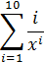
Определите метод расширения, определяющий является ли число составным.
4. Написать метод, вычисляющий значение n/xn. С его помощью вычислить выражение:
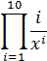
Написать метод расширения, находящий НОД двух чисел.
5. Написать метод, вычисляющий значение xn/(n+x). С его помощью вычислить выражение:
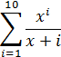
Определите метод расширения, вычисляющий дробную часть в выражении
6. Написать метод, вычисляющий значение sin(x) + cos(2 * x). С его помощью определить в какой из точек a, b или с значение будет минимальным.
Написать метод расширения, находящий НОК двух чисел.
7. Написать метод, вычисляющий значение x2 + y2. С его помощью определить с какой парой чисел (a, b) или (с, d) значение будет максимальным.
Написать метод расширения, делающий реверс целого числа.
8. Написать метод, вычисляющий значение x2 * y3 * . С его помощью определить с какой тройкой чисел (a, b, c) или (d, e, f) значение будет максимальным.
Написать метод расширения, находящий произведение числа на поданный в параметрах вектор.
9. Написать метод, который у чётных чисел меняет знак, а нечётные числа оставляет без изменения. С его помощью обработать ряд чисел от 1 до 10.
Написать метод расширения, находящий произведение всех цифр в поданной строке.
10. Написать метод, который положительные числа возводит в квадрат, а отрицательные – в куб. С его помощью обработать ряд чисел от -10 до 10.
Написать метод расширения, определяющий является ли число простым.
11. Написать метод, который вычисляет значения x=sin2(a) и y=cos2(a). Напечатать таблицу значений от –π до π с шагом π/4.
Написать метод расширения, обнуляющий в массиве все отрицательные элементы.
12. Написать метод, который вычисляет значения x=a2 и y=. Напечатать таблицу значений от –10 до 10 с шагом 1.
Написать метод расширения, делающий реверс строки.

Часть 2-я
Дополнительно о массивах

Массив — набор элементов одного и того же типа, объединенных общим именем. Массивы в С# можно использовать по аналогии с тем, как они используются в других языках программирования. Однако С#-массивы имеют существенные отличия: они относятся к ссылочным типам данных, более того - реализованы как объекты. Фактически имя массива является ссылкой на область кучи (динамической памяти), в которой последовательно размещается набор элементов определенного типа. Выделение памяти под элементы происходит на этапе инициализации массива. А за освобождением памяти следит система сборки мусора - неиспользуемые массивы автоматически утилизируются данной системой.

Массивы и исключения
Выход за границы массива в C# расценивается как ошибка, в ответ на которую генерируется исключение - IndexOutOfRangeException.
Рассмотрим следующий пример:
Создайте консольное приложение.

static void Main()
{
int[] myArray = { 0, 1, 2, 3, 4, 5, 6, 7, 8, 9 };
int i;
try
{
for (i = 0; i <= 10; i++) Console.WriteLine(myArray[i]);
}
catch (IndexOutOfRangeException)
{
Console.WriteLine("Exception: Выход за границу диапазона");
}
}

Массив как параметр
Так как имя массива фактически является ссылкой, то он передается в метод по ссылке и, следовательно, все изменения элементов массива, являющегося формальным параметром, отразятся на элементах соответствующего массива, являющимся фактическим параметром.
Рассмотрим пример передачи массива как параметра:

class Program
{
static void Print(int n, int[] a) //n – размерность массива, а – ссылка на массив
{
for (int i = 0; i < n; i++) Console.Write("{0} ", a[i]);
Console.WriteLine();
}

static void Change(int n, int[] a)
{
for (int i = 0; i < n; i++)
if (a[i] > 0) a[i] = 0; // изменяются элементы массива
}

static void Main()
{
int[] myArray = { 0, -1, -2, 3, 4, 5, -6, -7, 8, -9 };
Print(10, myArray);
Change(10, myArray);
Print(10, myArray);
}
}

Задание. Измените программу так, чтобы метод Change удваивал значения положительных элементов массива.

Массив как объект
Мы уже говорили о том, что массивы в С# реализованы как объекты. Если говорить более точно, то они реализованы на основе базового класса Array, определенного в пространстве имен System. Данный класс содержит различные свойства и методы. Например, свойство Length позволяет определять количество элементов в массиве. Преобразуем предыдущий пример:

class Program
{
static void Print(int[] a) // передаем только ссылку на массив
{
for (int i = 0; i < a.Length; i++) Console.Write("{0} ", a[i]);
Console.WriteLine();
}

static void Change(int[] a)
{
for (int i = 0; i < a.Length; i++)
if (a[i] > 0) a[i] = 0;
}

static void Main()
{
int[] myArray = { 0, -1, -2, 3, 4, 5, -6, -7, 8, -9 };
Print(myArray);
Change(myArray);
Print(myArray);
}
}

Другие свойства и методы класса Array приведены в следующей таблице:

Элемент | Вид | Описание
Length | свойство | Количество элементов массива (по всем размерностям)
BinarySearch | статический метод | Двоичный поиск в отсортированном массиве
Clear | статический метод | Присваивание элементам массива значений по умолчанию
Copy | статический метод | Копирование заданного диапазона элементов одного массива в другой
CopyTo | экземплярный метод | Копирование всех элементов текущего одномерного массива в другой массив
GetValue | экземплярный метод | Получение значения элемента массива
IndexOf | статический метод | Поиск первого вхождения элемента в одномерный массив
LastIndexOf | статический метод | Поиск последнего вхождения элемента в одномерный массив
Reverse | статический метод | Изменение порядка следования элементов на обратный
SetValue | экземплярный метод | Установка значения элемента массива
Sort | статический метод | Упорядочивание элементов одномерного массива

Вызов статических методов происходит через обращение к имени класса, например, Array.Sort(myArray). В данном случае мы обращаемся к статическому методу Sort класса Array и передаем данному методу в качестве параметра объект myArray - экземпляр класса Array.
Обращение к свойству или вызов экземплярного метода производится через обращение к экземпляру класса, например, myArray.Length или myArray.GetValue(i).
Пример:

class Program
{
static void Main()
{
try
{
int[] MyArray;
Console.Write("Введите размерность массива: ");
int n = int.Parse(Console.ReadLine());
MyArray = new int[n];
for (int i = 0; i < MyArray.Length; ++i)
{
Console.Write("a[{0}]=",i);
MyArray[i] = int.Parse(Console.ReadLine());
}
PrintArray("исходный массив:", MyArray);
Array.Sort(MyArray);
PrintArray("массив отсортирован по возрастанию", MyArray);
Array.Reverse(MyArray);
PrintArray("массив отсортирован по убыванию", MyArray);
}
catch (FormatException)
{
Console.WriteLine("неверный формат ввода данных");
}
catch (OverflowException)
{
Console.WriteLine("переполнение");
}
catch (OutOfMemoryException)
{
Console.WriteLine("недостаточно памяти для создания нового объекта");
}
}
static void PrintArray(string a, int[] mas)
{
Console.WriteLine(a);
for (int i = 0; i < mas.Length; i++) Console.Write("{0} ", mas[i]);
Console.WriteLine();
}
}
}

Задание. Добавьте в программу метод InputArray, предназначенный для ввода с клавиатуры элементов массива. Продемонстрируйте работу данного метода.

Многомерные массивы
Многомерные массивы имеют более одного измерения. Чаще всего используются двумерные массивы, которые представляют собой таблицы. Каждый элемент массива имеет два индекса, первый определяет номер строки, второй – номер столбца, на пересечении которых находится элемент. Нумерация строк и столбцов начинается с нуля.
Объявить двумерный массив можно одним из предложенных способов:

тип [,] имя__массива;
тип [,] имя__массива = new тип [размер1, размер2];
тип [,] имя__массива={{элементы 1-ой строки}, … , {элементы n-ой строки}};
тип [,] имя__массива= new тип [,]{{элементы 1-ой строки}, … ,{элементы n-ой строки}};
строки}};

Например:
int [,] a;
int [,] a= new int [3, 4];
int [,] a={{0, 1, 2}, {3, 4, 5}};
int [,] a= new int [,]{{0, 1, 2}, {3, 4, 5}};

Замечания.
- Как и в случае с одномерными массивами, последние два описания являются избыточными.
- При работе с многомерными массивами можно использовать приемы, которые мы рассмотрели для одномерных массивов.
- При обращении к свойству Length для двумерного массива мы получим общее количество элементов в массиве. Чтобы получить количество строк нужно обратиться к методу GetLength с параметром 0. Чтобы получить количество столбцов – к методу GetLength с параметром 1.

Ступенчатые массивы
В ступенчатых массивах количество элементов в разных строках может быть различным. В памяти ступенчатый массив хранится в виде массива массивов. Структура ступенчатого массива:

Массив | a |  | a[0] |  | a[0][0] | a[0][1] | …
 |  |  | a[1]
 |  |  | … |  | a[1][0] | a[1][1] | …
 |  |  | a[n]
 |  |  |  |  | a[n][0] | a[n][1] | …

Объявление ступенчатого массива:

тип [][] имя_массива;

Например:
int [][]a;

Фактически мы объявили одномерный массив ссылок на целочисленные одномерные массивы. При таком описании потребуется не только выделять память под одномерный массив ссылок, но и под каждый из целочисленных одномерных массивов. Такое распределение памяти позволяет определять произвольную длину каждой строки массива (отсюда и произошло название массива – ступенчатый). Например:

int [][] a= new int [3][]; // Создаем три строки
a[0]=new int [2]; // 0-ая строка ссылается на 2-х элементый одномерный массив
a[1]=new int [3]; // 1-ая строка ссылается на 3-х элементый одномерный массив
a[2]=new int [10]; // 2-ая строка ссылается на 10-х элементый одномерный массив

Другой способ выделения памяти:

int [][] a= {new int [2], new int [3], new int [10]};

Так как каждая строка ступенчатого массива фактически является одномерным массивом, то с каждой строкой можно работать как с экземпляром класса Array. Это является преимуществом ступенчатых массивов перед двумерными массивами.
Пример:

class Program
{
static void Main()
{
try
{
int[][] MyArray;
Console.Write("Ввведите количество строк: ");
int n = int.Parse(Console.ReadLine());
MyArray = new int[n][];
for (int i = 0; i < MyArray.Length; i++)
{
Console.Write("введите количество элементов в {0} строке: ", i);
int j = int.Parse(Console.ReadLine());
MyArray[i] = new int[j];
for (j = 0; j < MyArray[i].Length; j++)
{
Console.Write("a[{0}][{1}]= ", i, j);
MyArray[i][j] = int.Parse(Console.ReadLine());
}
}
PrintArray("исходный массив:", MyArray);
for (int i = 0; i < MyArray.Length; i++) Array.Sort(MyArray[i]);
PrintArray("измененный массив", MyArray);
}
catch (FormatException)
{
Console.WriteLine("неверный формат ввода данных");
}
catch (OverflowException)
{
Console.WriteLine("переполнение");
}
catch (OutOfMemoryException)
{
Console.WriteLine("недостаточно памяти для создания нового объекта");
}
}

static void PrintArray(string a, int[][] mas)
{
Console.WriteLine(a);
for (int i = 0; i < mas.Length; i++)
{
for (int j = 0; j < mas[i].Length; j++) Console.Write("{0} ", mas[i][j]);
Console.WriteLine();
}
}
}

Задание. Добавьте в программу метод MakeArray, предназначенный для создания ступенчатого массива, в котором количество элементов в каждой строке больше номера строки в два раза. А сам элемент равен сумме номеров строки и столбца, в котором он находится. Продемонстрируйте работу данного метода.

Оператор foreach и его использование при работе с массивами

Оператор foreach применяется для перебора элементов в специальным образом организованной группе данных, в том числе и в массиве. Удобство этого вида цикла заключается в том, что нам не требуется определять количество элементов в группе и выполнять перебор по индексу – мы просто указываем на необходимость перебрать все элементы группы. Синтаксис оператора:

foreach (<тип> <имя> in <группа>) <тело цикла>

где имя определяет локальную по отношению к циклу переменную, которая будет по очереди принимать все значения из указанной группы, а тип соответствует базовому типу элементов группы.
Ограничением оператора foreach является то, что с его помощью можно только просматривать значения элементов в группе данных, но нельзя их изменять.
Рассмотрим несколько примеров использования оператора foreach:
1) для работы с одномерными массивами:

static void PrintArray(string a, int [] mas)
{
Console.WriteLine(a);
foreach (int x in mas)Console.Write("{0} ", x);
Console.WriteLine();
}

2) для работы с двумерными массивами:

static int Sum (int [,] mas)
{
int s=0;
foreach (int x in mas) s += x;
return s;
}

3) для работы со ступенчатыми массивами:

static void PrintArray3(string a, int[][] mas)
{
Console.WriteLine(a);
for (int i = 0; i < mas.Length; i++)
{
foreach (int x in mas[i]) Console.Write("{0} ", x);
Console.WriteLine();
}
}

Выполнение индивидуального задания
Выполните задание в консольном приложении

Дан массив размером n×n, элементы которого целые числа.
Замечание. Для хранения массива n×n использовать ступенчатый массив.
Найти максимальный элемент в каждой строке и записать данные в новый массив.
Пример
using System;
namespace ConsoleApplication
{
class Class
{
static int [][] Input ()
{
Console.WriteLine("введите размерность массива");
Console.Write("n = ");
int n=int.Parse(Console.ReadLine());
int [][]a=new int[n][];
for (int i = 0; i < n; ++i)
{
a[i]=new int [n];
for (int j = 0; j < n; ++j)
{
Console.Write("a[{0},{1}]= ", i, j);
a[i][j]=int.Parse(Console.ReadLine());
}
}
return a;
}

static void Print1(int[] a)
{
for (int i = 0; i < a.Length; ++i)
Console.Write("{0,5} ", a[i]);
}

static void Print2(int[][] a)
{
for (int i = 0; i < a.Length; ++i,Console.WriteLine() )
for (int j = 0; j < a[i].Length; ++j)
Console.Write("{0,5} ", a[i][j]);
}

static int Max(int[] a)
{
int max=a[0];
for (int i = 1; i < a.Length; ++i)

if (a[i] >max) {max=a[i];}
return max;
}

static void Main()
{
int[][] myArray=Input();
Console.WriteLine("Исходный массив:");
Print2(myArray);
int[]rez=new int [myArray.Length];
for (int i=0;i<myArray.Length; ++i)
rez[i]=Max(myArray[i]);
Console.WriteLine("Новый массив:");
Print1(rez);
}
}
}

- Найти минимальный элемент в каждом столбце и записать данные в новый массив.
- Четные столбцы таблицы заменить на вектор Х.
- Нечетные строки таблицы заменить на вектор Х.
- Вычислить А*Х, где А – двумерная матрица, X – вектор.
- Для каждой строки подсчитать количество положительных элементов и записать данные в новый массив.
- Для каждого столбца подсчитать сумму отрицательных элементов и записать данные в новый массив.
- Для каждого столбца подсчитать сумму четных положительных элементов и записать данные в новый массив.
- Для каждой строки подсчитать количество элементов, больших заданного числа, и записать данные в новый массив.
- Для каждого столбца найти первый положительный элемент и записать данные в новый массив.
- Для каждой строки найти последний четный элемент и записать данные в новый массив.
- Для каждого столбца найти номер последнего нечетного элемента и записать данные в новый массив.
- Для каждой строки найти номер первого отрицательного элемента и записать данные в новый массив.

Домашнее задание
LINQ

LINQ (Language-Integrated Query) представляет простой и удобный язык запросов к источнику данных. В качестве источника данных может выступать объект, реализующий интерфейс IEnumerable (например, стандартные коллекции, массивы), набор данных DataSet, документ XML. Но вне зависимости от типа источника LINQ позволяет применить ко всем один и тот же подход для выборки данных.
Существует несколько разновидностей LINQ:
LINQ to Objects: применяется для работы с массивами и коллекциями.
Выберем из массива строки, начинающиеся на определенную букву и отсортируем полученный список:
string[] teams = {"Бавария", "Боруссия", "Реал Мадрид", "Манчестер Сити", "ПСЖ", "Барселона"};

var selectedTeams = new List<string>(); // создаем динамический список
foreach(string s in teams)
{
if (s.ToUpper().StartsWith("Б"))
selectedTeams.Add(s); // помещаем в список
}
selectedTeams.Sort();

foreach (string s in selectedTeams)
Console.WriteLine(s);
Теперь проведем те же действия с помощью LINQ:
string[] teams = {"Бавария", "Боруссия", "Реал Мадрид", "Манчестер Сити", "ПСЖ", "Барселона"};

var selectedTeams = from t in teams // определяем каждый объект из teams как t
where t.ToUpper().StartsWith("Б") //фильтрация по критерию
orderby t // упорядочиваем по возрастанию
select t; // выбираем объект

foreach (string s in selectedTeams)
Console.WriteLine(s);
Чтобы использовать функциональность LINQ, убедимся, что в файле подключено пространство имен System.LINQ.

Все выражение можно было бы записать в одну строку:
var selectedTeams = from t in teams where t.ToUpper().StartsWith("Б") orderby t select t.

Простейшее определение запроса LINQ выглядит следующим образом:
from переменная in набор_объектов
select переменная;

Выражение from t in teams проходит по всем элементам массива teams и определяет каждый элемент как t. Используя переменную t мы можем проводить над ней разные операции.
Несмотря на то, что мы не указываем тип переменной t, выражения LINQ являются строго типизированными. То есть среда автоматически распознает, что набор teams состоит из объектов string, поэтому переменная t будет рассматриваться в качестве строки.
Далее с помощью оператора where проводится фильтрация объектов, и если объект соответствует критерию (в данном случае начальная буква должна быть "Б"), то этот объект передается дальше.
Оператор orderby упорядочивает по возрастанию, то есть сортирует выбранные объекты.
orderby x descending – сортировка в обратном порядке
Оператор select передает выбранные значения в результирующую выборку, которая возвращается LINQ-выражением.
В данном случае результатом выражения LINQ является объект IEnumerable<T>. Нередко результирующая выборка определяется с помощью ключевого слова var, тогда компилятор на этапе компиляции сам выводит тип.
Преимуществом подобных запросов также является и то, что они интуитивно похожи на запросы языка SQL, хотя и имеют некоторые отличия.
Кроме стандартного синтаксиса from .. in .. select для создания запроса LINQ мы можем применять специальные методы расширения, которые определены для интерфейса IEnumerable. Как правило, эти методы реализуют ту же функциональность, что и операторы LINQ типа where или orderby.
Например:
string[] teams = { "Бавария", "Боруссия", "Реал Мадрид", "Манчестер Сити", "ПСЖ", "Барселона" };

var selectedTeams = teams.Where(t=>t.ToUpper().StartsWith("Б")).OrderBy(t => t);

foreach (string s in selectedTeams)
Console.WriteLine(s);
Запрос teams.Where(t=>t.ToUpper().StartsWith("Б")).OrderBy(t => t) будет аналогичен предыдущему. Он состоит из цепочки методов Where и OrderBy. В качестве аргумента эти методы принимают делегат или лямбда-выражение (о них поговорим в последующих лабораторных работах).
Не каждый метод расширения имеет аналог среди операторов LINQ, но в этом случае можно сочетать оба подхода. Например, используем стандартный синтаксис linq и метод расширения Count(), возвращающий количество элементов в выборке:
int number = (from t in teams where t.ToUpper().StartsWith("Б") select t).Count();
Список используемых методов расширения LINQ
Select: определяет проекцию выбранных значений
Where: определяет фильтр выборки
OrderBy: упорядочивает элементы по возрастанию
OrderByDescending: упорядочивает элементы по убыванию
ThenBy: задает дополнительные критерии для упорядочивания элементов возрастанию
ThenByDescending: задает дополнительные критерии для упорядочивания элементов по убыванию
Join: соединяет две коллекции по определенному признаку
GroupBy: группирует элементы по ключу
ToLookup: группирует элементы по ключу, при этом все элементы добавляются в словарь
GroupJoin: выполняет одновременно соединение коллекций и группировку элементов по ключу
Reverse: располагает элементы в обратном порядке
All: определяет, все ли элементы коллекции удовлятворяют определенному условию
Any: определяет, удовлетворяет хотя бы один элемент коллекции определенному условию
Contains: определяет, содержит ли коллекция определенный элемент
Distinct: удаляет дублирующиеся элементы из коллекции
Except: возвращает разность двух коллекцию, то есть те элементы, которые содержатся только в одной коллекции
Union: объединяет две однородные коллекции
Intersect: возвращает пересечение двух коллекций, то есть те элементы, которые встречаются в обоих коллекциях
Count: подсчитывает количество элементов коллекции, которые удовлетворяют определенному условию
Sum: подсчитывает сумму числовых значений в коллекции
Average: подсчитывает cреднее значение числовых значений в коллекции
Min: находит минимальное значение
Max: находит максимальное значение
Take: выбирает определенное количество элементов
Skip: пропускает определенное количество элементов
TakeWhile: возвращает цепочку элементов последовательности, до тех пор, пока условие истинно
SkipWhile: пропускает элементы в последовательности, пока они удовлетворяют заданному условию, и затем возвращает оставшиеся элементы
Concat: объединяет две коллекции
Zip: объединяет две коллекции в соответствии с определенным условием
First: выбирает первый элемент коллекции
FirstOrDefault: выбирает первый элемент коллекции или возвращает значение по умолчанию
Single: выбирает единственный элемент коллекции, если коллекция содержит больше или меньше одного элемента, то генерируется исключение
SingleOrDefault: выбирает первый элемент коллекции или возвращает значение по умолчанию
ElementAt: выбирает элемент последовательности по определенному индексу
ElementAtOrDefault: выбирает элемент коллекции по определенному индексу или возвращает значение по умолчанию, если индекс вне допустимого диапазона
Last: выбирает последний элемент коллекции
LastOrDefault: выбирает последний элемент коллекции или возвращает значение по умолчанию

Пример.
Сложите элементы двух множеств. Оставьте в коллекции только числа меньшие 12.
int[] d1 = { 1, 2 };
int[] d2 = { 3, 4 };
var q6 = (from x in d1
from y in d2
select x+y).TakeWhile(s => s< 12); ;
foreach (var x in q6) Console.WriteLine(x);

Сравниваются элементы двух множеств. Определяется сколько раз элемент первого множества больше элемента второго множества.
int[] d1 = { 5, 2 };
int[] d2 = { 3, 4 };
var q = (from t in (from x in d1 from y in d2 select x > y) where t == true select t).Count();
Console.WriteLine(q);

Дано множество фамилий студентов. Отсортировать их по длине фамилии и по длине фамилий разбить на группы.
string[] students = { "Ivanov", "Chever", "Romeo", "Chrysler","Lexu", "Mcedes", "Tyta", "Vovo", "Saru"};
var st0 = from t in students orderby t.Length select t;
var st = from student in st0 group student by student.Length;
foreach (var x in st)
{
Console.WriteLine("Группа");
foreach (var t in x) Console.WriteLine(t);
}

Индивидуальные задания.
Выполните задания используя структуру запросов LINQ.
Приведите примеры запросов (не меньше двух).

1-2. Найти сумму и количество чисел, начинающихся с цифры 2. Числа хранятся в целочисленном массиве.
3-4. Отберите из строкового массива с марками автомобилей, те чье название меньше 4 символов.
5-6. Даны два множества городов. Выведите на экран в новом множестве лишь те города первого множества, которые есть и во втором. Отсортируйте в порядке убывания.
7-8. Даны два числовых множества. Перемножьте только те элементы друг на друга, которые не являются равными.
9-10. Даны два множества фамилий студентов. Найдите разность двух коллекций. Отсортируйте фамилии студентов разности по второй букве и найдите последнего в списке.
11-12. Определите множество студентов – строковый массив фамилий. Отсортируйте студентов по фамилии. Удалите дублирующие данные. Выделите первую пятерку студентов. Найдите последнего в списке и выведите на экран первую букву его фамилии.

